Броски
Бросками называются приемы, в результате проведения которых противник переводится из положения стоя на спину или на бок.
Броски проворотом
Броски проворачиваясь (тип «провороты»)
Это броски противника вперед, перед собой с предварительным поворотом к нему спиной или боком. При их выполнении атакующий вначале проворачивается перед противником на угол от 90° до 270° и входит в контакт с ним своим ближним боком, спиной или дальним боком. Затем, продолжая проворот, бросает его перед собой.
Основным элементом, влияющим на качество выполнения этих бросков, является максимальное отворачивание своей головы в сторону будущего падения противника и далее.
При захватах на дальней дистанции для успешного проведения броска необходимо до входа в контакт с телом противника развернуться на 270°. В этих случаях важна высокая скорость при выходе из исходной позиции на старт броска.
Броски проворотом (через туловище)
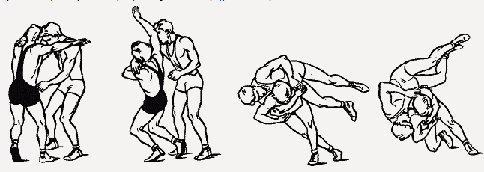Бросок через туловище проворотом
При захватах на средней дистанции для успешного проведения броска необходимо до входа в контакт с телом противника провернуться на 180°. При этом броски могут проводиться без собственного падения или с падением после отрыва противника от ковра с увлечением за собой противника собственным падением, с колен
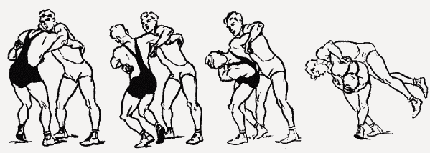
Бросок через спину отворотом с падением после отрыва противника от ковра
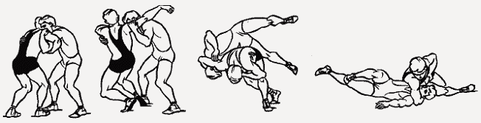
При захватах на ближней дистанции, для успешного проведения броска необходимо до входа в контакт с телом противника провернуться на 90°. При проведении таких бросков требуется использование большой силы
